กระทรวงอุตสาหกรรมจัดพิธีมอบรางวัลอุตสาหกรรม ประจำปี 2552
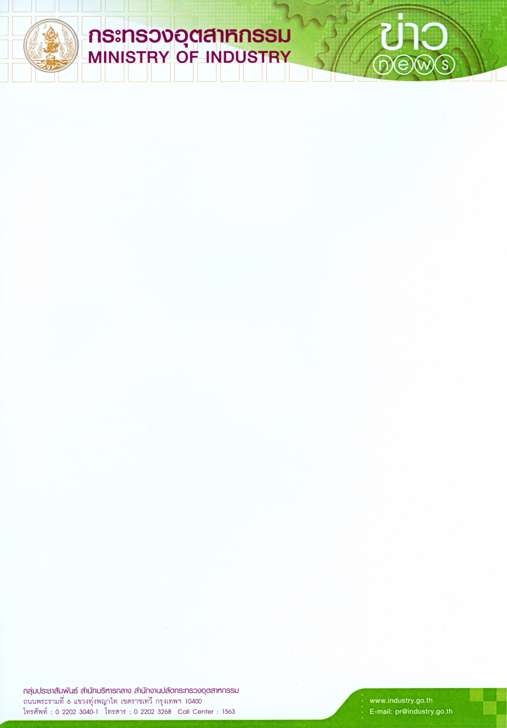
รางวัลแห่งเกียรติยศของผู้ประกอบการอุตสาหกรรม

กระทรวงอุตสาหกรรม กำหนดจัดพิธีมอบรางวัลอุตสาหกรรม ประจำปี 2552 เพื่อเชิดชูเกียรติผู้ประกอบการที่ได้รับรางวัลอุตสาหกรรมยอดเยี่ยม และรางวัลอุตสาหกรรมดีเด่น ประจำปี 2552 ในวันอังคารที่ 14 กรกฎาคม 2552 เวลา 14.30 – 16.00 น. ณ ตึกสันติไมตรี ทำเนียบรัฐบาล โดยได้รับเกียรติจากนายอภิสิทธิ์ เวชชาชีวะ นายกรัฐมนตรี เป็นประธานในพิธีมอบรางวัล
กระทรวงอุตสาหกรรม ได้ดำเนินการคัดเลือกและมอบรางวัลอุตสาหกรรม มาโดยตลอดเป็นประจำทุกปี เพื่อเป็นกำลังใจให้กับผู้ประกอบการ โดยมุ่งหวังให้เกิดการพัฒนามาตรฐานการประกอบการในด้านต่างๆ อย่างมีศักยภาพ เพื่อเป็นการยกระดับขีดความสามารถในการผลิตของภาคอุตสาหกรรม เพิ่มขีดความสามารถในการแข่งขัน ซึ่งจะเป็นผลดีต่อการเจริญเติบโตของประเทศโดยรวม ตลอดจนเพื่อเป็นการเสริมสร้างความสัมพันธ์ อันดีระหว่างกระทรวงอุตสาหกรรมกับผู้ประกอบการ
ทั้งนี้ เมื่อเดือนพฤษภาคม 2552 คณะกรรมการคัดเลือกซึ่งประกอบด้วยผู้ทรงคุณวุฒิ ทั้งจากภาครัฐ เอกชน และสถาบันการศึกษา ได้พิจารณาคัดเลือกตามหลักเกณฑ์ที่กำหนดของแต่ละประเภทรางวัล จนได้ผู้ประกอบการที่ผ่านเกณฑ์การพิจารณาให้ได้รับรางวัลอุตสาหกรรม ประจำปี 2552 ซึ่งประกอบด้วย รางวัลอุตสาหกรรมยอดเยี่ยม และรางวัลอุตสาหกรรมดีเด่น จำนวน 7 ประเภทรางวัล ได้แก่ ประเภทการเพิ่มผลผลิต ประเภทการรักษาคุณภาพสิ่งแวดล้อม ประเภทการบริหารความปลอดภัย ประเภทการบริหารงานคุณภาพ ประเภทการจัดการพลังงาน ประเภทการบริหารอุตสาหกรรมขนาดกลางและขนาดย่อม และประเภทการจัดการโลจิสติกส์ รวมทั้ง ประกาศเกียรติคุณผู้ประกอบการอุตสาหกรรมขนาดกลางและขนาดย่อม เป็นที่เรียบร้อยแล้ว
กระทรวงอุตสาหกรรม จึงกำหนดจัดให้มีพิธีมอบรางวัลอุตสาหกรรม ประจำปี 2552 เพื่อเชิดชูเกียรติแก่ผู้ประกอบการที่มีความคิดริเริ่ม และมีความอุตสาหวิริยะในการสร้างสรรค์สิ่งที่เป็นประโยชน์ต่อการพัฒนาอุตสาหกรรมของประเทศ ในวันอังคารที่ 14 กรกฎาคม 2552 เวลา 14.30 – 16.00 น. ณ ตึกสันติไมตรี ทำเนียบรัฐบาล โดยได้รับเกียรติจาก นายอภิสิทธิ์ เวชชาชีวะ นายกรัฐมนตรี เป็นประธานในพิธีมอบรางวัล พร้อมกันนี้ ภายในงานจัดให้มีนิทรรศการแสดงผลงานของผู้ประกอบการที่ได้รับรางวัลอุตสาหกรรม ประจำปี 2552 รวมจำนวน 29 บริษัท
ผู้สนใจเข้าร่วมเป็นเกียรติในพิธีมอบรางวัลอันทรงเกียรติสำหรับผู้ประกอบการภาคอุตสาหกรรมในครั้งนี้ ติดต่อได้ที่ สำนักบริหารกลาง กรมอุตสาหกรรมพื้นฐานและการเหมืองแร่ กระทรวงอุตสาหกรรม โทรศัพท์ 0 2202 3555 หรือ 0 2202 3557
2 กรกฎาคม 2552
กำหนดการ
พิธีมอบรางวัลอุตสาหกรรม ประจำปี ๒๕๕๒
โดย นายกรัฐมนตรี
วันอังคารที่ ๑๔ กรกฎาคม ๒๕๕๒
ณ ตึกสันติไมตรี ทำเนียบรัฐบาล



๑๓.๓๐ น. ลงทะเบียน
๑๔.๑๕ น. ผู้มีเกียรติเข้าสู่ห้องพิธี ณ ตึกสันติไมตรี ทำเนียบรัฐบาล
๑๔.๓๐ น. นายกรัฐมนตรี ประธานในพิธีเดินทางมาถึง
๑๔.๓๕ น. รัฐมนตรีว่าการกระทรวงอุตสาหกรรม กล่าวรายงาน
๑๔.๔๕ น. นายกรัฐมนตรี มอบรางวัล
- รางวัลอุตสาหกรรมยอดเยี่ยม
- รางวัลอุตสาหกรรมดีเด่น
- ประกาศเกียรติคุณอุตสาหกรรมขนาดกลางและขนาดย่อม
๑๕.๑๐ น. นายกรัฐมนตรี กล่าวแสดงความยินดีและถ่ายภาพร่วมกับ
ผู้ที่ได้รับรางวัล
๑๕.๓๐ น. นายกรัฐมนตรี เยี่ยมชมนิทรรศการบริษัทที่ได้รับรางวัล
๑๖.๐๐ น. เสร็จพิธี



